|  |
| --- |
| PERIGORD Noir - Région MONTIGNAC |

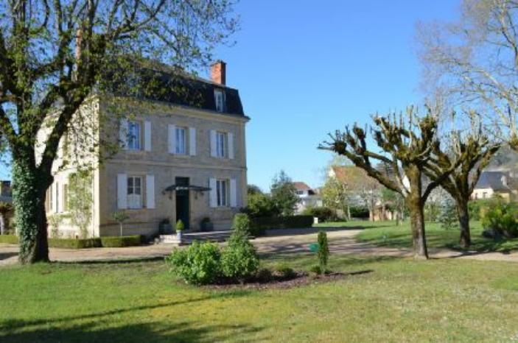

Réf: MP112990

749 000 € honoraires inclus à la charge de l'acheteur.

Au coeur d'un charmant petit village du Périgord Noir, très belle propriété du 19ème siècle d'environ 270m² habitables. Piscine. Dépendances. Terrain de 3700 m².

Très belle maison bourgeoise entièrement rénovée en 2014 offrant de beaux volumes et des pièces lumineuses. Elle est composée de 7 chambres, d'un grand salon/séjour avec cheminée, d'une cuisine spacieuse avec un coin repas en family room. Cette bâtisse est construite sur une cave de 110 m². Grande piscine récente dans un parc joliment arboré donnant accès à un joli bassin et à un petit ruisseau.

Les informations sur les risques auxquels ce bien est exposé sont disponibles sur le site Géorisques: www.georisques.gouv.fr

|  |  |  |  |  |  |  |
| --- | --- | --- | --- | --- | --- | --- |
| |  |  | | --- | --- | | DSC_0692 | DSC_0161 | | DSC_0662 | DSC_0159 | | DSC_0762 | DSC_0647 | |

|  |  |  |  |  |  |  |
| --- | --- | --- | --- | --- | --- | --- |
| |  |  |  | | --- | --- | --- | | Caractéristiques: | | | | * Type: Maison Ancienne * Piscine * Mitoyenneté: Aucune | * Etat: Très bon * Surf. hab: 240 m² * Terrain: 3 757 m² * Séjour: 42 m² * Hameau / Village * Exposition: Est Ouest | * 7 chambres * 5 s.d.b * 12 pièces * 1 bureau * 2 garages * 2 parkings * Cuisine: Indépendante * Chauffage: Gaz | |

|  |  |  |  |  |
| --- | --- | --- | --- | --- |
| |  |  | | --- | --- | | Détails complémentaires: | | | Situation du bien:   * Village sans nuisance.   Rez de chaussée:   * Bureau sol parquet massif bois de 12m² * Cellier 7m² * Cuisine ouverte de 29m² avec coin repas * Hall d'entrée de 5m² donnant sur un perron * Salon séjour avec sol en parquet massif de 42m² * WC   1er étage:   * 3 Chambres de 13m², 18m² et 18m² avec des sols en parquet massif * Dressing de 10m² * 2 Salles d'eau * Salle de bains 5m² * Terrasse une grande terrasse de 30m² commune à 2 chambres. * WC   2ème étage:   * 4 Chambres de 17m², 17m², 15m² et de 10m² dont 2 avec salle d'eau. * 2 Salles d'eau * WC   DPE:   * Méthode de calcul: COMFIE-DPE 179 | DPE (suite):   * Méthode de calcul: DEL6-DPE 41   Chauffage:   * CC Gaz   Equipements divers:   * Double vitrage * Tout à l'égout   Equipements Electrique:   * Interphone * Portail électrique   Services:   * Aéroport à 45 minutes environ * Autoroute à 15 minutes * Commerces * Dépendance * Ecole * Gare 15 minutes * Hôpital 25 minutes * Internet / ADSL * Ruisseau, Rivière ou Etang   Terrain:   * Piscine   Toiture:   * Ardoises | |

|  |  |  |  |  |  |  |  |  |
| --- | --- | --- | --- | --- | --- | --- | --- | --- |
| |  |  | | --- | --- | | Consommations énergétiques: | | | **«graphe_consommation_energetique_bien_100»** |  | | **«consommation_energetique_bien»** |  | | **Classe DPE - «classe_energetique_bien»** |  | |

**Taxe foncière: 4 500 €**

**Agent responsable du dossier**: Monsieur Ludovic MONS

E-mail: mperigord@wanadoo.fr

Mobile: 0672150964

Les informations sont données à titre informatif et non contractuel.